ГО и ЧС Гурьевского муниципального округа
ПРЕДУПРЕЖДАЕТ
Тонкий лед грозит бедой
не въезжай на лед !!!

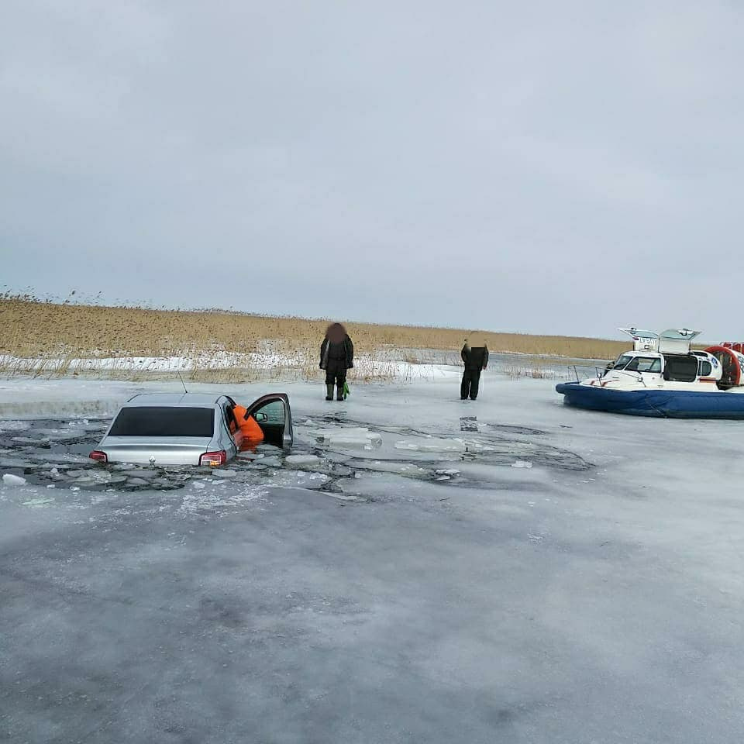

Будьте осторожны! Берегите себя! И не теряйте бдительность!
Беспечность наказуема.

Телефоны экстренных служб на территории Гурьевского муниципального округа

Единая дежурно-диспетчерская служба 112

ПСЧ– 01, 101 МВД– 02, 102 СКОРАЯ ПОМОЩЬ – 03, 103
ВЫХОД НА ТОНКИЙ ЛЁД ВОДОЕМОВ

ОПАСЕН ДЛЯ ЖИЗНИ!!!

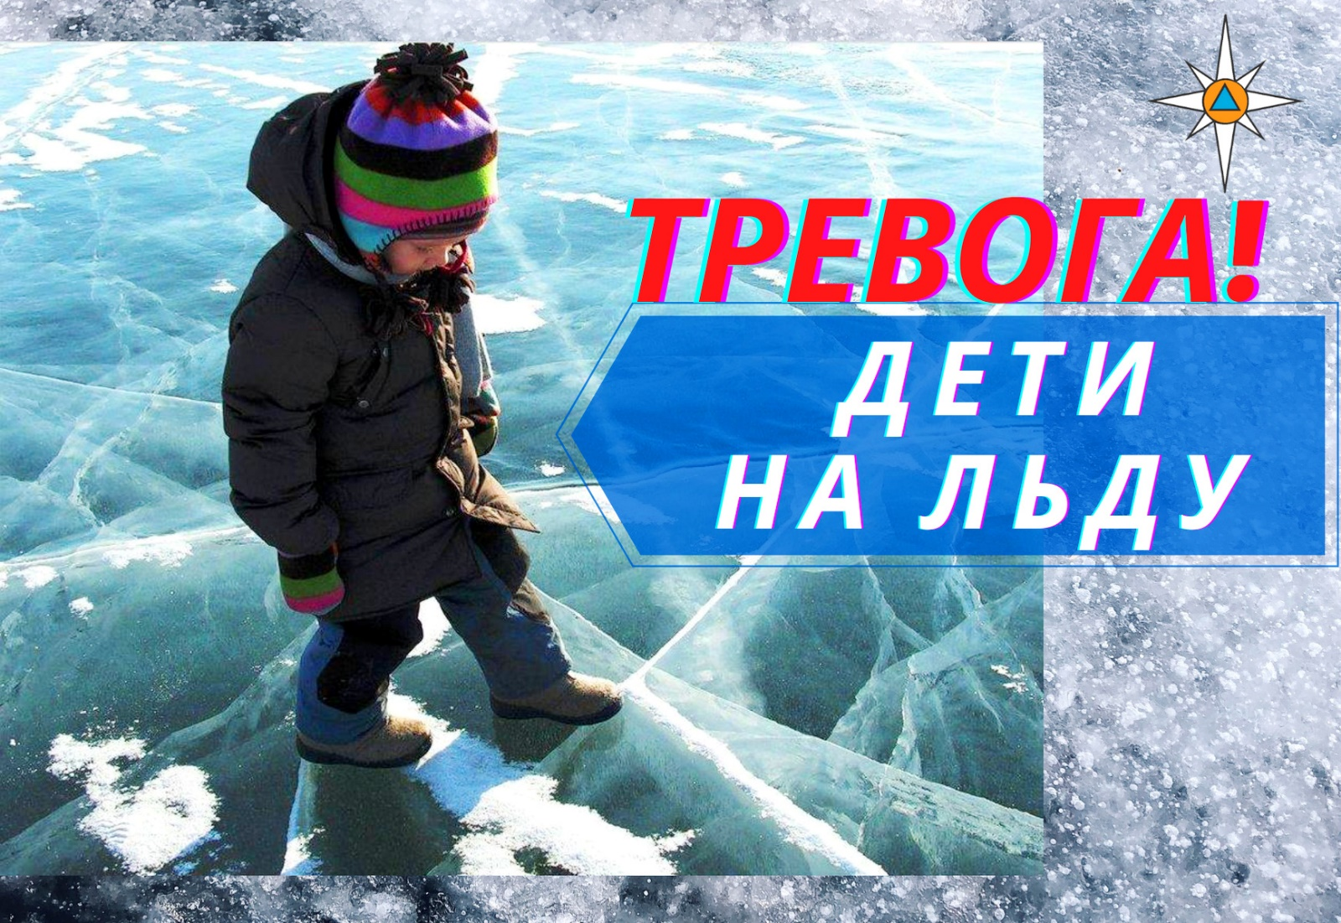

Родители!!! Не оставляйте детей без присмотра, не допускайте их до береговой линии водоема, это крайне опасно!

Будьте осторожны! Берегите себя и детей!
Не теряйте бдительность!

Телефоны экстренных служб на территории Гурьевского муниципального округа

Единая дежурно-диспетчерская служба - 112

ПСЧ– 01, 101 ; МВД– 02, 102 ; СКОРАЯ ПОМОЩЬ – 03, 103.

ГО и ЧС Гурьевского муниципального округа
Убегай «Чебурашка» !!!
опасно на льду!!!
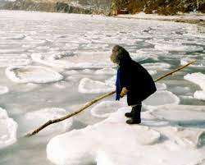
Р о д и т е л и !!!

Где же вы ???

Не оставляйте детей без присмотра, не допускайте их до береговой линии водоема, это крайне опасно!

Будьте осторожны! Берегите себя и детей!
не теряйте бдительность!

Телефоны экстренных служб на территории Гурьевского муниципального округа

Единая дежурно-диспетчерская служба - 112
ПСЧ– 01, 101 ; МВД– 02, 102 ; СКОРАЯ ПОМОЩЬ – 03, 103.

ГО и ЧС Гурьевского муниципального округа
ГО и ЧС Гурьевского муниципального округа
ПРЕДУПРЕЖДАЕТ

ВЫХОД НА ТОНКИЙ ЛЁД ВОДОЕМОВ - ОПАСЕН !

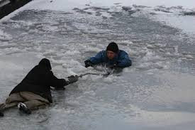

Если вы провалились под лед не паникуйте, зовите на помощь, широко расставьте руки и старайтесь наползать на лед на животе, подтягивая себя растравленными руками, таким образом вы либо выберетесь на лед, либо продержитесь до оказания помощи.

Выбравшись на лед, снимите и выжмите одежду, если есть сменная сухая одежда оденьте ее, как можно быстрее добирайтесь до теплого помещения, при необходимости вызовите скорую помощь.

Будьте осторожны! Берегите себя! И не теряйте бдительность!

Телефоны экстренных служб на территории Гурьевского муниципального округа

Единая дежурно-диспетчерская служба 112

ПСЧ– 01, 101 МВД– 02, 102 СКОРАЯ ПОМОЩЬ – 03, 103
ГО и ЧС Гурьевского муниципального округа
ПРЕДУПРЕЖДАЕТ
ВЫХОД НА ТОНКИЙ ЛЁД ВОДОЕМОВ – ОПАСЕН !
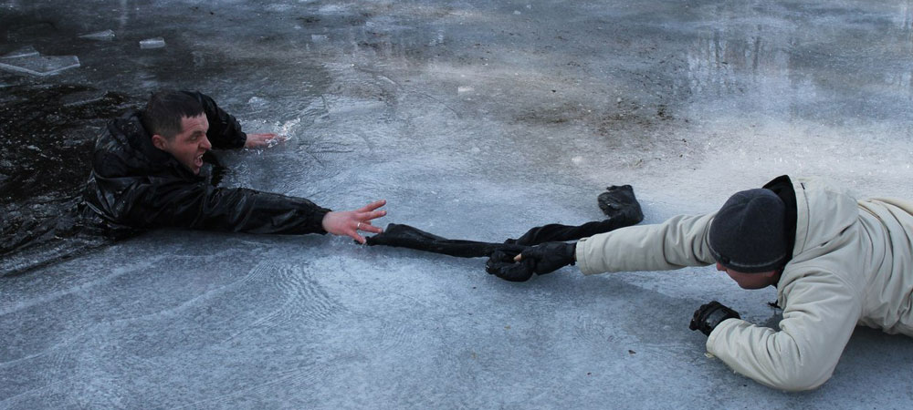
Если вы провалились под лед не паникуйте, зовите на помощь, широко расставьте руки и старайтесь наползать на лед на животе, подтягивая себя растравленными руками, таким образом вы либо выберетесь на лед, либо продержитесь до оказания помощи.

Выбравшись на лед, снимите и выжмите одежду, если есть сменная сухая одежда оденьте ее, как можно быстрее добирайтесь до теплого помещения, при необходимости вызовите скорую помощь.

Будьте осторожны! Берегите себя! И не теряйте бдительность!

Телефоны экстренных служб на территории Гурьевского муниципального округа

Единая дежурно-диспетчерская служба 112

ПСЧ– 01, 101 МВД– 02, 102 СКОРАЯ ПОМОЩЬ – 03, 103
ГО и ЧС Гурьевского муниципального округа
ПРЕДУПРЕЖДАЕТ
ВЫХОД НА ТОНКИЙ ЛЁД ВОДОЕМОВ – ОПАСЕН !
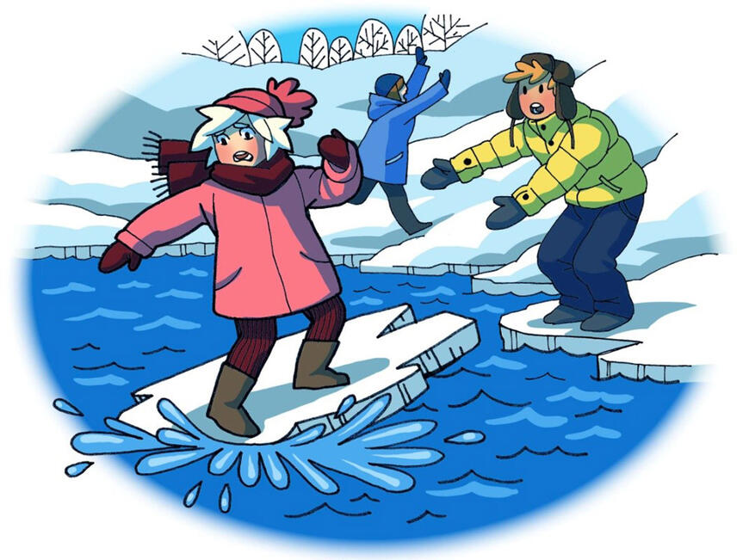

Ой мама !!!
Основные правила поведения на льду:
* слушайте маму и папу. * На тонкий, неокрепший лед выходить ЗАПРЕЩЕНО ! * Прочность льда можно определить визуально: - лёд голубого цвета – прочный, а прочность льда белого и желтого в 2 раза меньше. * Нельзя проверять прочность льда ударом ноги. Если после первого сильного удара покажется хоть немного воды — это означает, что лед тонкий, по нему ходить нельзя. В этом случае следует немедленно отойти по своему же следу к берегу.
Будьте осторожны! Берегите себя! И слушайте родителей !!!

Телефоны экстренных служб на территории Гурьевского муниципального округа

Единая дежурно-диспетчерская служба 112
ПСЧ– 01, 101 МВД– 02, 102 СКОРАЯ ПОМОЩЬ – 03, 103

